CP-MS1000X
MICROSCOPIO DIGITAL USB, 2 MP, 1000X, OEM.
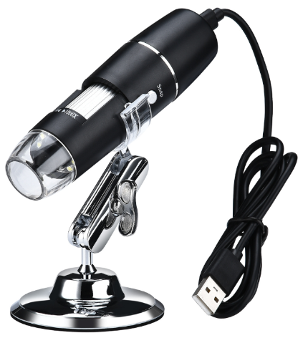
Características del producto
- Controlador: High Speed DSP.
- Resoluciones de captura de imagen: hasta 1600×1200.
- Resolución de captura de video: hasta 1600×1200.
- Foco: 5m a 250mm.
- Cuadros: 30fps a 600lux de iluminación.
- Magnificación: 5x a 1000x.
- Formato de video: AVI
- Compatibilidad de software: TWAIN / VFW / Direct Show AP.
- formato de imagen: JPEG o BMP.
- Fuente de luz: 8 LED (con intensidad ajustable).
- Interfaz: USB 2.0.
- Alimentación: USB.
- Sistemas operativo: Windows 2000/ XP/ Vista/ Win7/Win8/Win10.
- Compatible con Android OTG.
- Lenguaje: Inglés, alemán, español, coreano, francés y ruso.
- Software: Micro Capture.
- Tamaño: 110mm x 33mm.

